Scenariusz zajęć
Grupa 1
23.06.2020
Alina Doberska

Dzień taty

Witam serdecznie dzieci i rodziców. Dzisiaj jest ważne święto – dzień taty. Dla wszystkich tych którzy nie mają pomysłu na prezent proponuję zrobienie prostej i bardzo efektownej laurki. Będziecie mogli do niej wpisać życzenia, wymyślone przez siebie, lub te które znajdziecie poniżej.

Kochany Tato - zacznę zwyczajnie,
że z Tobą w domu zawsze jest fajnie:
i w deszcz i w słotę, w smutku, w radości,
wspierasz i uczysz życia w miłości.
Dzisiaj za wszystko chcę Ci dziękować,
skromny bukiecik kwiatów darować.

Do zrobienia laurki będzie potrzebowali kolorowego papieru, kleju i nożyczek.
Kartka jest prosta do zrobienia, ale jeśli potrzebujecie pomocy to poproście mamę lub starsze rodzeństwo. Instrukcje znajdziecie w linku poniżej. Życzenia możecie wpisać na odwrocie laurki lub dokleić na innej kartce.
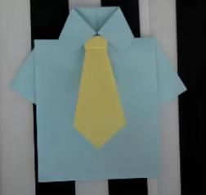
https://www.youtube.com/watch?v=t0W4a1wkLGo&feature=emb_logo

Jeśli macie ochotę możecie przygotować dla taty prosty brelok do kluczy, też zrobiony z papieru. Instrukcję znajdziecie w poniższym linku.

https://www.youtube.com/watch?v=jmQz8sbShp4

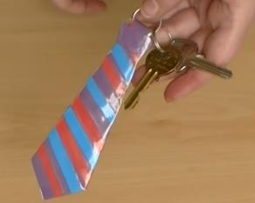

Niespodzianki gotowe, to nakryjcie teraz pięknie stół, może uda się przygotować słodki deser. Na przykład ugotujecie budyń lub kisiel, a może są w domu jakieś owoce, to wystarczy je umyć i ubić śmietankę. Pomysłów może być wiele. Pamiętajcie o kwiatach na stole, tak żeby było ładnie i estetycznie.



Zaproście teraz tatę na wspólną rodzinną uroczystość, złóżcie życzenia, wręczcie kartkę, ewentualnie brelok lub inny drobiazg jeżeli macie i zaproście tatę do wysłuchania wierszyka – życzeń i wspólnego obejrzenia bajki. Miłego oglądania.
https://www.youtube.com/watch?v=ir5IuNLKbns
https://www.youtube.com/watch?v=AnyINJwXcZ4

Jak zawsze na zakończenie zapraszam do słuchania piosenek. Dzisiaj związane z dniem taty.

https://www.youtube.com/watch?v=K4L7hvqBx-0
https://www.youtube.com/watch?v=AjV0cal75LQ

Pozdrawiam serdecznie.
p. Alina

